 | 
 |  | 
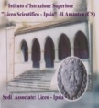 | Distretto Scolastico n. 17  ISTITUTO DI ISTRUZIONE SUPERIORE  Liceo Scientifico – I.P.S.I.A – ITC – ITI  87032 AMANTEA Via S. Antonio   Centralino 0982/ 41969 (Uffici) E-mail: CSIS014008@istruzione.it  PEC: csis014008@pec.istruzione.it Sito: www.iispoloamantea.gov.it |  | 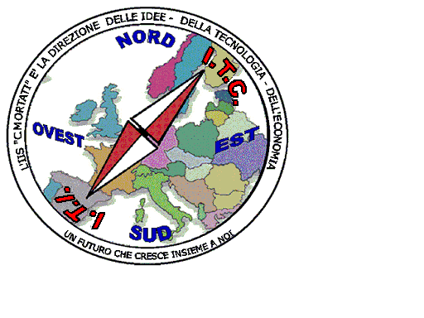

AVVISO

Prot.8705-C/27 Amantea, 13/12/2018

- Ai Genitori ed agli Studenti delle
del
LICEO IPSIA ITC ITI - S E D E
- Al sito web della scuola.

OGGETTO: LEGGE 62/2000 – ANNO SCOLASTICO 2016/2017 – BORSA DI STUDIO

Si rende noto, che presso la Banca CARIME di Amantea sono da riscuotere le borse di studio di cui alla Legge Regionale 62/2000.

I beneficiari (genitori che, a suo tempo, avevano presentato istanza) sono pregati di presentarsi presso la suddetta banca muniti di un documento di riconoscimento entro e non oltre il 18 dicembre 2018 per la relativa riscossione

IL DIRIGENTE SCOLASTICO
(Prof. Arch Francesco CALABRIA)
Firma autografa sostituita a mezzo stampa ai sensi dell’articolo 3, comma 2 Decreto legislativo 39/1993

